В подростковом возрасте организм растет сам по себе, независимо от прикладываемых к этому усилий. Регулярные тренировки с отягощениями укрепят тело, ускорят рост, зададут базу для дальнейшего развития в любом желаемом направлении. Главное - подойти к тренировкам достаточно осторожно и увеличивать нагрузки постепенно, но постоянно. В идеале, тренировочная программа должна составляться индивидуально с каждым молодым человеком, поскольку различия в строении тела и начальный уровень подготовки очень важны для определения оптимальной нагрузки.
Цель тренировок - общее укрепление и рост организма. Более узкие цели ставить не рекомендуется, поскольку заострение внимания на конкретной области, как правило, ни к чему хорошему не приводит. Гормональный фон подростка способствует активному росту и физическому развитию. Программа должна основываться, по большей части, на комплексных упражнениях. Самые естественные движения - выполняемые с собственным весом. Они наиболее сбалансировано нагружают мускулатуру, что для подростка очень важно. Сильная вертикальная нагрузка на неокрепший позвоночник может способствовать его искривлению и появлению различных суставных заболеваний. Поэтому необходимо максимально сократить количество осевой нагрузки.

Программа тренировок для подростков (юношей и девушек) в тренажерном зале:
Упражнение представленной программы тренировок задействует различные мышцы для наиболее полного и пропорционального развития тела подростка. Каждое упражнение необходимо выполнять по 3 сета, в каждом сете по 15-20 повторений. Отдых между сетами должен составлять не более 1-2 минут.

- Упражнение для ног - приседания

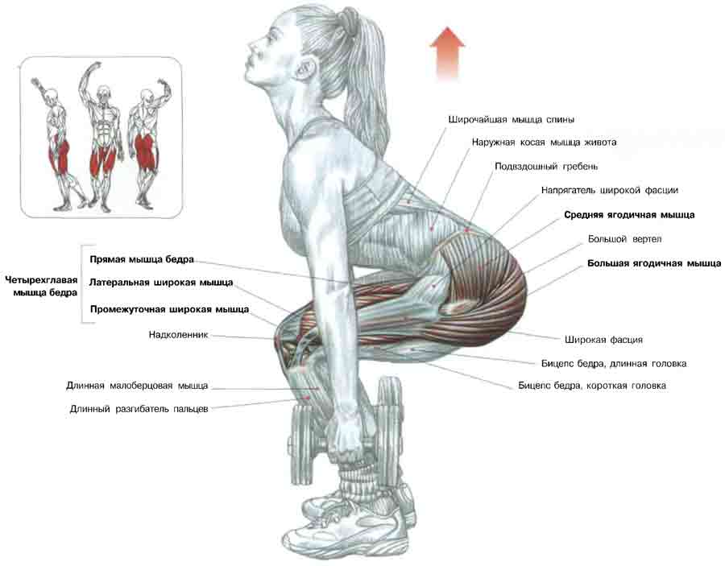

Приседания вовлекают в работу прежде всего квадрицепсы, синергистами (мышцами, помогающими в движении) выступают большие ягодичные мышцы, приводящие мышцы бедра, а также камбаловидные мышцы. Стабилизаторами являются бицепсы бедра, а также икроножные мышцы.
Правильная техника выполнения:
- пятки поставить на расстоянии чуть шире плеч, носки развернуть наружу примерно на 35 градусов;
- при опускании вниз тело сгибается в тазовом и коленном суставах, спина подаётся вперёд;
- вес тела переносится на пятки;
- спину держать прямой, не допуская скругления верха спины;
- низ спины не скругляется, поддерживается небольшой естественный прогиб в районе поясницы
- колени и бёдра не выходят вперёд за ступни, а раздвигаются в стороны;
- смотреть вперёд, держа шею на одной прямой с позвоночником;
- при подъёме колени нельзя сводить внутрь;
- перед опусканием вдохнуть;
- после подъёма выдохнуть.
Возможно использование отягощения для юношей (небольшие гантели).
Обучающее видео: http://www.youtube.com/watch?v=j8H6X4KQQ5A

- Упражнение для плеч – разведение гантелей в стороны сидя
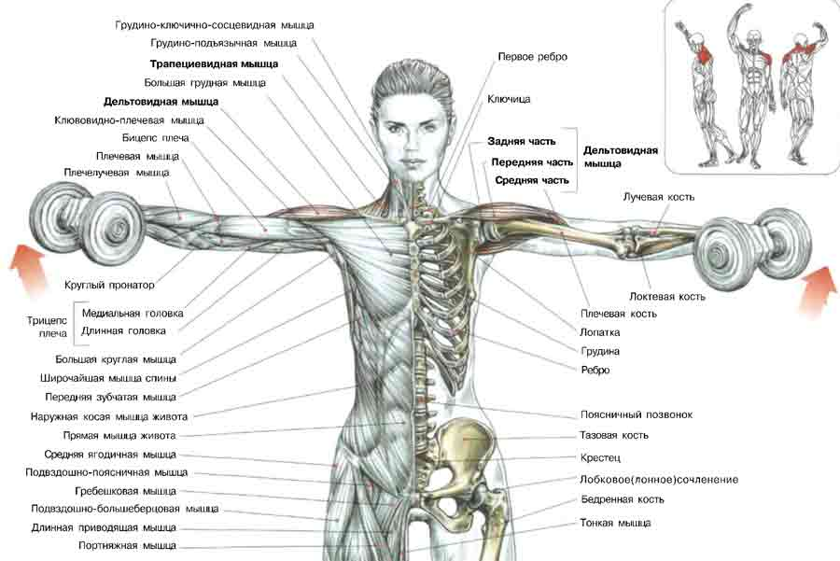
Разведение гантелей в стороны сидя в первую очередь вовлекает в работу дельтовидные и трапециевидные мышцы.

Правильная техника выполнения:
- Возьмите гантели и сядьте на горизонтальную скамью. Ноги твердо стоят на полу. Держите гантели в свободно опущенных руках ладонями внутрь. Это исходное положение.
- На выдохе, сохраняя корпус неподвижным, поднимайте руки в стороны. Локти немного согнуты, кисти наклонены вперед. Поднимайте руки до параллели с полом. Задержитесь на секунду.
- На вдохе, медленно опустите гантели в исходное положение.

Обучающее видео: http://rutube.ru/video/10523eb66fca32e71fa95419e54c2744/

- Упражнение для грудных мышц – отжимания
Отжимания задействуют в первую очередь грудные мышцы, также нагрузку получают дельтовидные мышцы и трицепс.

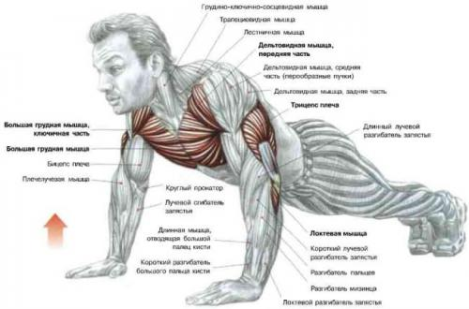

Правильная техника выполнения:
- Избегайте неестественных положений тела и чрезмерно жестких позиций. Найдите то положение, в котором вам комфортно выполнять отжимания.
- Держите торс, бедра и ноги ровно. Неестественный прогиб в пояснице и торчащий вверх зад — признак слабого поясничного отдела.
- Держите ноги вместе. Выполнять упражнение с широко расставленными ногами значительно легче, поскольку отпадает необходимость стабилизировать торс во время движения.
- Руки должны быть прямыми в самой высокой точке упражнения, но не распрямляйте локти до конца. Это помогает снизить нагрузку на суставы.
- Дыхание должно быть ровным. Выдыхаем на подъеме и вдыхаем, когда опускаемся вниз.
- Для девушек возможно использование более облегченного варианта – отжимания с колен.
Обучающее видео: http://www.youtube.com/watch?v=K2aYarmbh4k

- Упражнение для спины – тяга вертикального блока
Тяга верхнего блока задействует в основном широчайшие мышца спины, также в работе участвуют бицепс и дельтовидные мышцы.
Правильная техника выполнения:
- Не используйте силу инерции. Движения должны быть медленными и контролируемыми.
- Не сводите спереди и не поднимайте плечи в ходе выполнения упражнения. Расправьте грудь и опустите лопатки.
- Немного отклоняясь назад, вы обеспечиваете большую амплитуду движений и, кроме того, активизируете стабилизирующие мышцы живота.
- Осуществляя тягу блока вниз, делайте выдох.
- Возьмитесь за рукоятку блока широким хватом.
- В ходе всего упражнения ступни должны быть плотно прижаты к полу.
- Выполняя тягу блока, сохраняйте стабильное положение тела.
При необходимости усложнения возможна замена данного упражнения на подтягивания для юношей.

Обучающее видео: http://www.youtube.com/watch?v=8BwrIn4HCgk

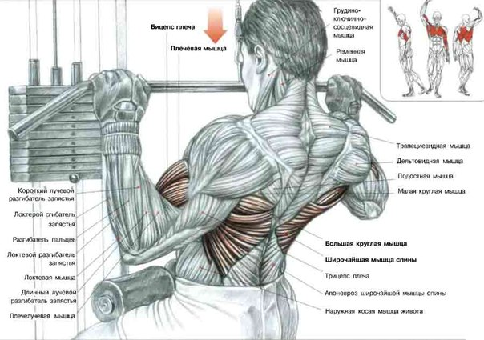

5. Упражнение для пресса – скручивания
Скручивания задействуют в основном прямую мышцу живота, мышцы-стабилизаторы задействуются в работе косвенно.
Правильная техника выполнения:
Лягте на пол лицом вверх, согните ноги в коленях под углом 90 градусов, руки подложите за голову, локти разведите в стороны. Усилием мышц брюшного пресса начинайте поднимать (не рывком) плечевой пояс от пола по направлению к тазу. Из верхней точки медленно вернитесь в исходную позицию.
Обучающее видео: http://www.youtube.com/watch?v=lmk99uyYbhY
